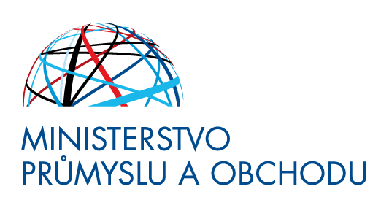
Řídicí orgán OP PIK - S61000
Oznámení pro žadatele/příjemce dotace programů OP PIK o zavedení povinnosti předkládat potvrzení k doložení uplatnění výjimky dle ustanovení § 29 z. 134/2016 Sb., zákona o zadávání veřejných zakázek

Řídicí orgán OP PIK oznamuje, že příjemce dotace, v případě uplatnění výjimky dle ustanovení § 29 zákona č. 134/2016 Sb., o zadávání veřejných zakázek, kromě standardních dokladů k žádosti o platbu navíc doloží:
1. Vlastní zdůvodnění užití výjimky a technické či věcné odůvodnění toho, v čem jsou podmínky pro užití výjimky splněny.
2. Příjemce rovněž předloží potvrzení s odůvodněním od advokáta zapsaného u České advokátní komory, že jeho postup při uplatňování výjimky dle ustanovení § 29 písm. r) ZZVZ bezvýhradně naplňuje podmínky zákona č. 134/2016 Sb.
Tato povinnost nabývá účinnosti v rámci relevantních žádostí o platbu podaných od 26. 3. 2018 a dále pro všechny již podané relevantní žádosti o platbu, kterým nebyla žádost o platbu dosud schválena. Povinnost se rovněž se vztahuje i na postup podle dříve platného zákona č. 137/2006 Sb. § 18 písm. c).
Příjemci, kterým nebyla žádost o platbu dosud schválena, budou vyzváni k předložení výše uvedených dokladů prostřednictvím depeše v MS2014+.

